# 亲爱的fans们：

**大家好，今天我来主要给大家讲下网站、app使用过程中的一些“不爽的”地方。**

**（汇总贴）**

## 1，我们网址是多少？

**答： 掌中追剧/天天剧吧网址：**[**4.yemu.sinaapp.com**](http://4.yemu.sinaapp.com/)**----**[**16.yemu.sinaapp.com**](http://4.yemu.sinaapp.com/) **失效之后直接加1，也就是说1---100都是我们的网址。我们看情况开放。**

**Mk剧吧网址： 1.mkjuba.applinzi.com---10.mkjuba.applinzi.com 一样的，1—100都是，看情况开放。。。样**一样的

## 2，为什么我不能全屏播放？

**答：如果是网址在浏览器播放，打开不能全屏，那就可能是因为浏览器问题，推荐大家用QQ浏览器orUC浏览器打开网站网址，这样不仅可以下载网站视频，还可以投屏！如果是在app上打开不能全屏，那就需要你退出去重新打开一下，这种原因是因为app第一次打开没有加载腾讯的x5播放器！还有就是安装时一定要给app储存权限！!!如果是在微信打开不能全屏，那就麻烦了！但还是有解决办法的。需要你下载一个x5播放器。看图操作。**

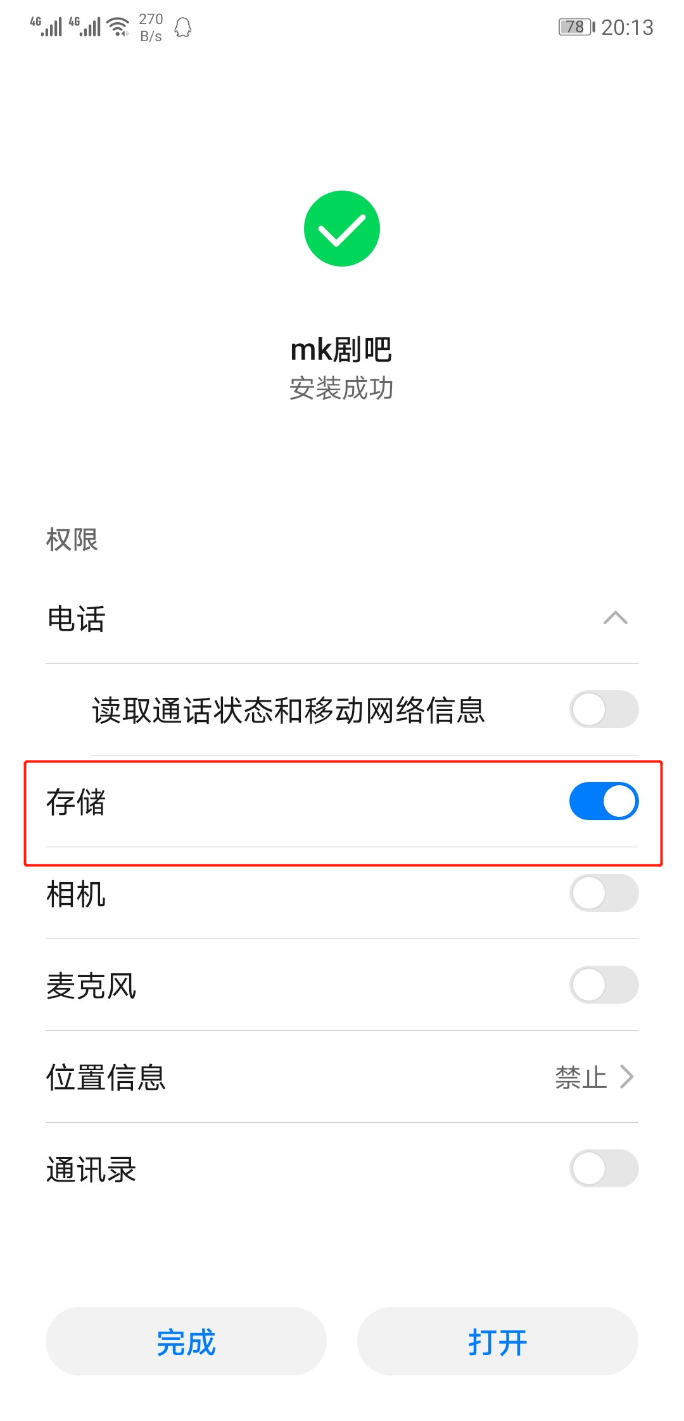

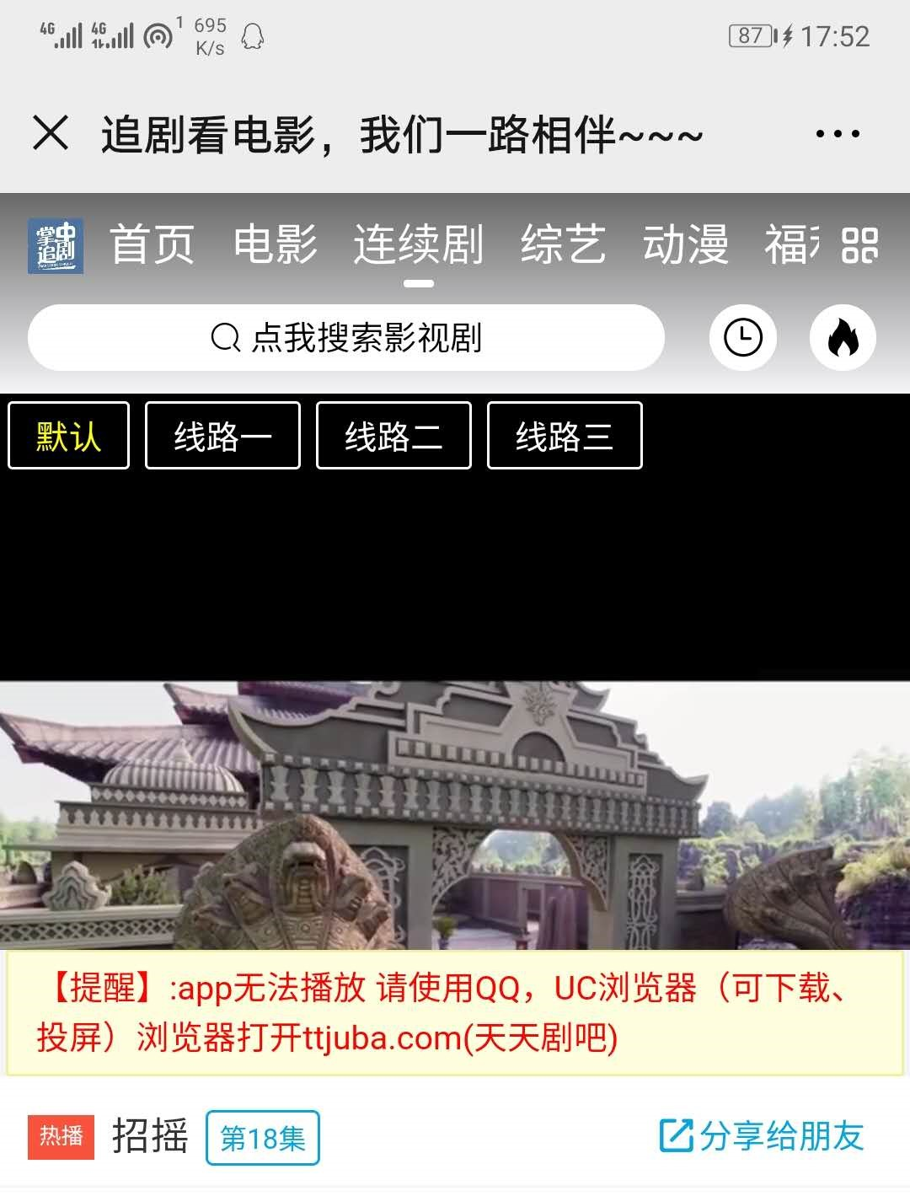

**这个是微信打开不能全屏**

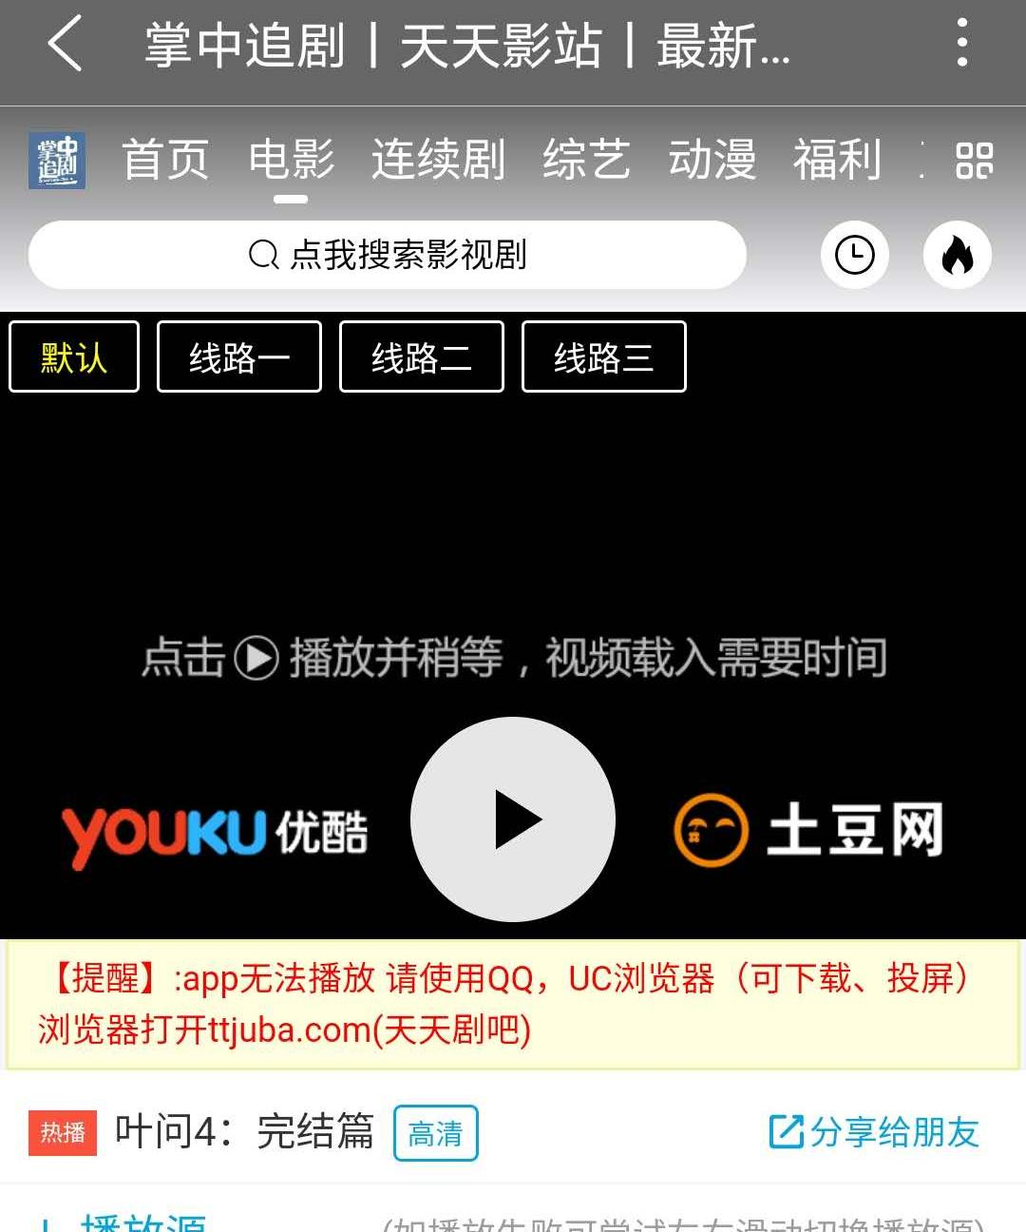

**这个是app打开不能全屏**

**微信打开不能全屏解决方法：（如图）**

**先你需要复制一段网址到发送到微信任意对话框 “debugtbs.com”（如果点击网址返回的话，请重新多试几次。）**

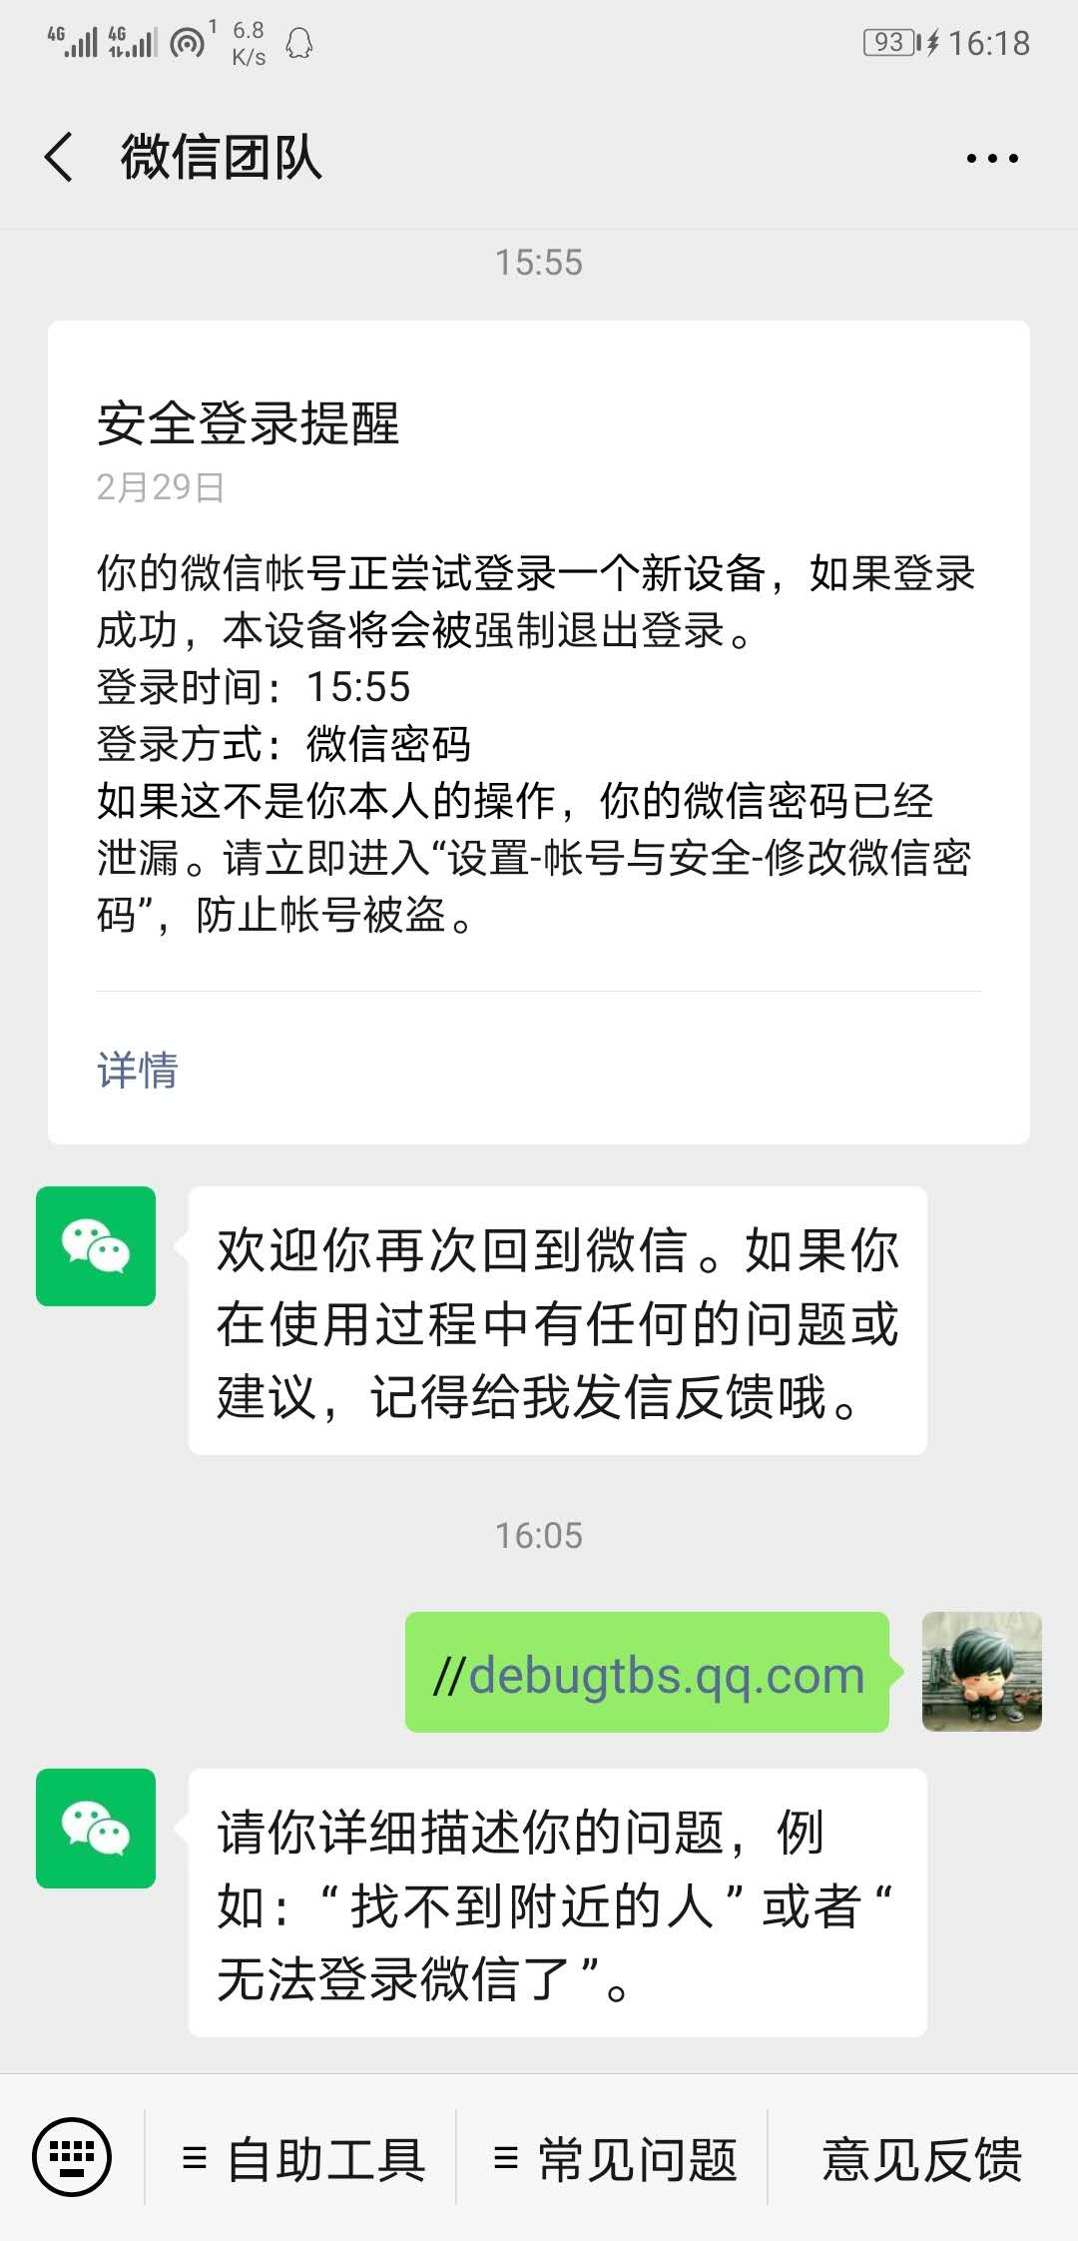

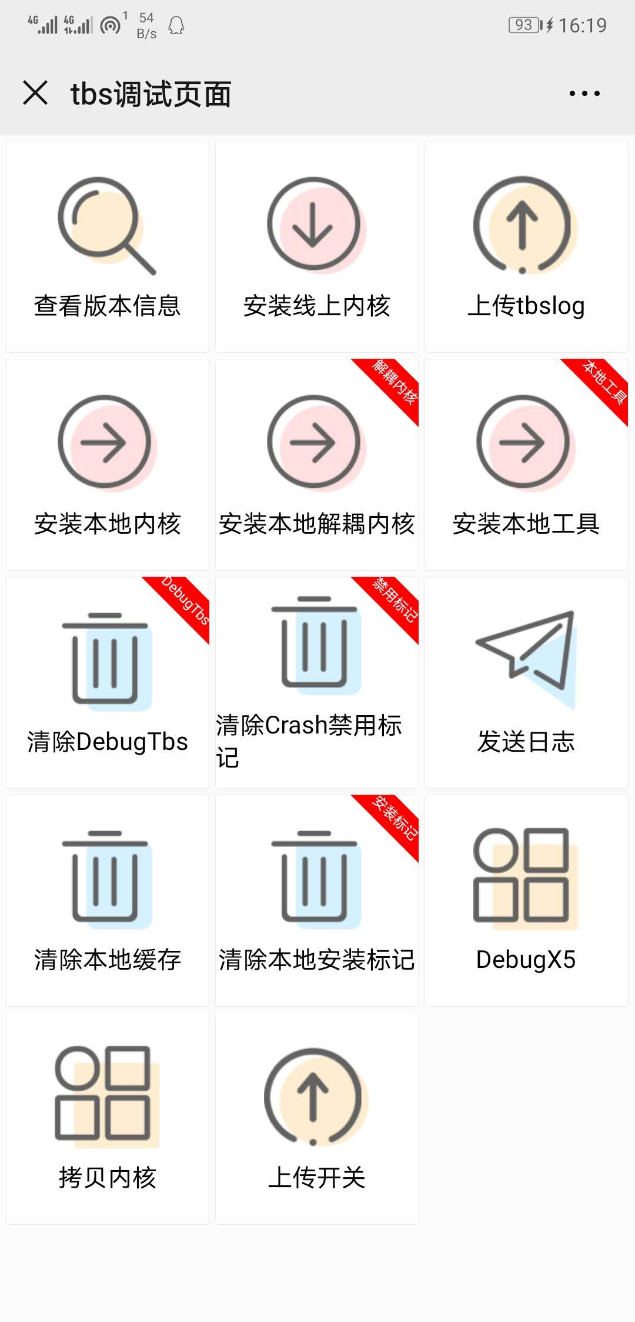

**点击“查看版本信息**

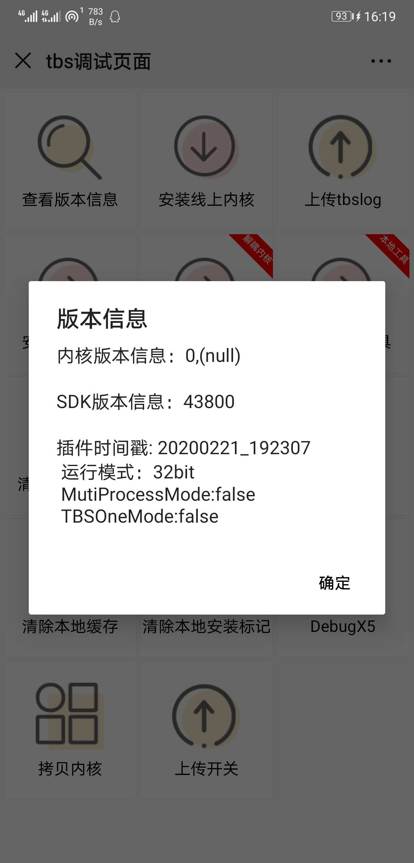

**点击“安装线上内核”**

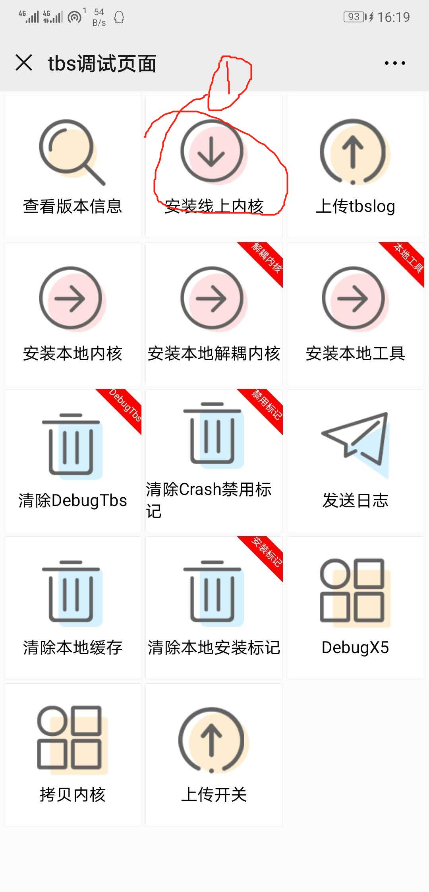

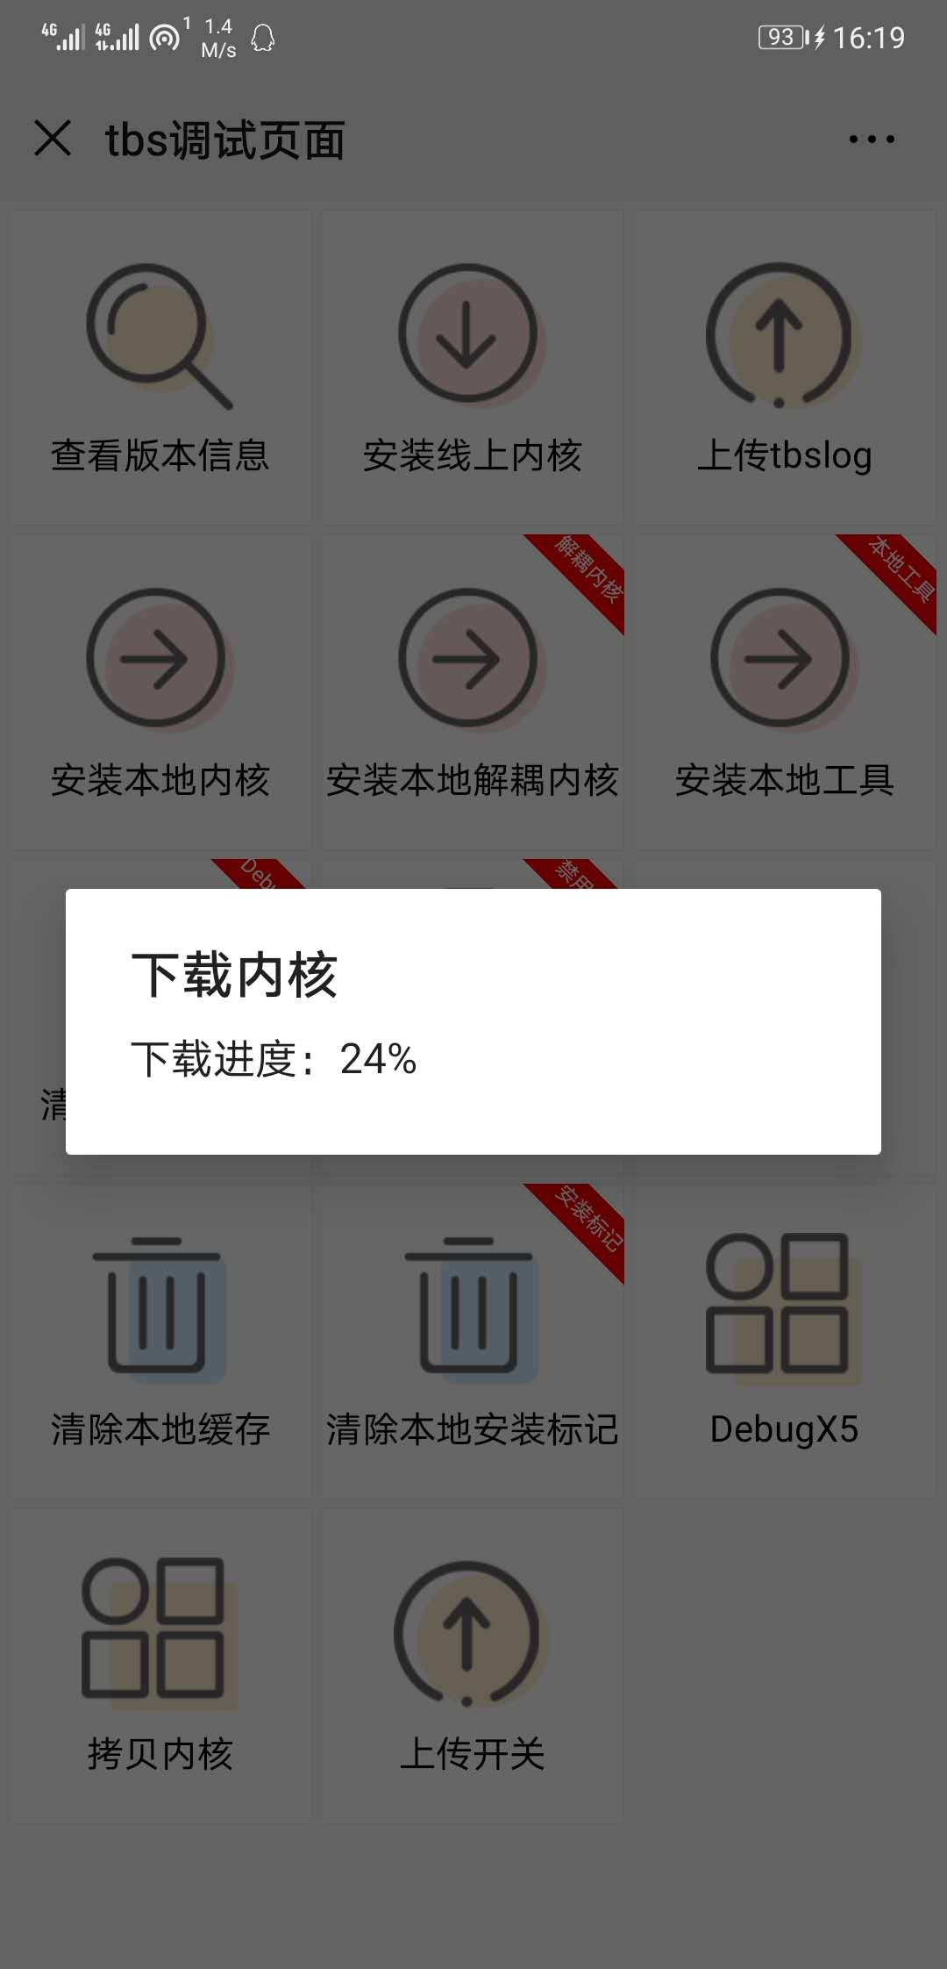

**然后点击“查看版本信息”可以看到已经成功安装X5内核播放器**

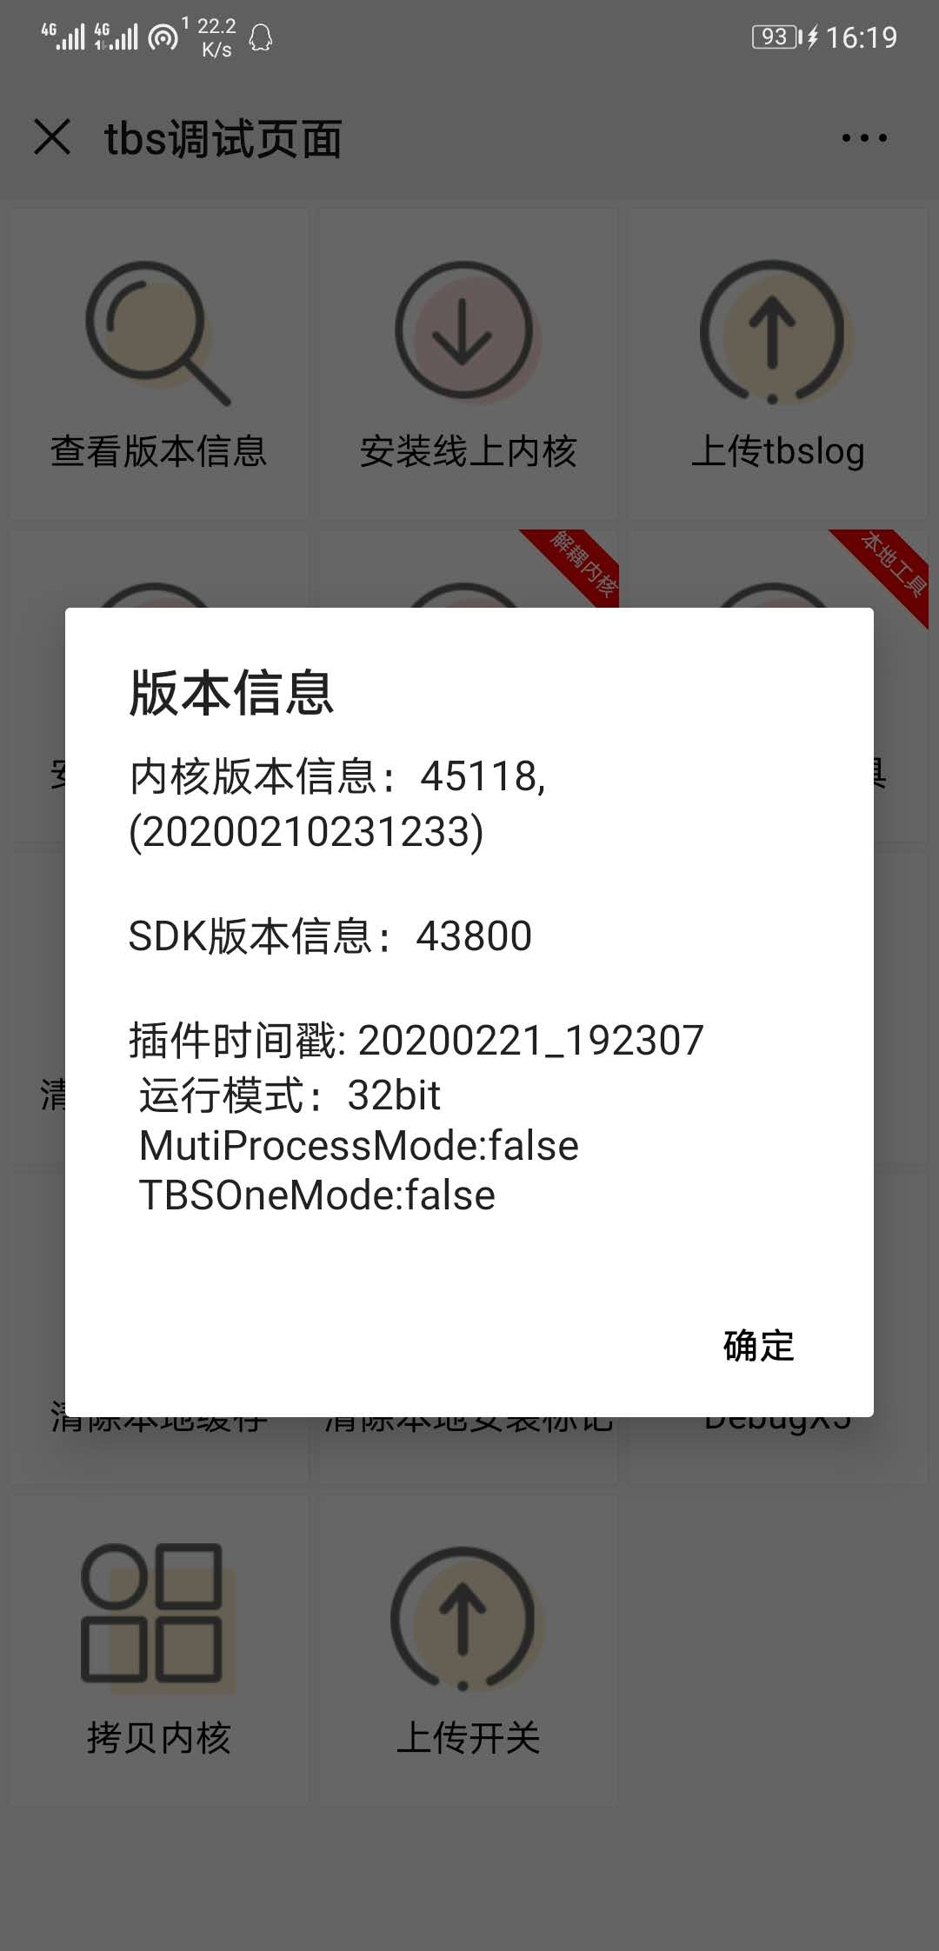

**然后，你就可以在微信看视频了！**

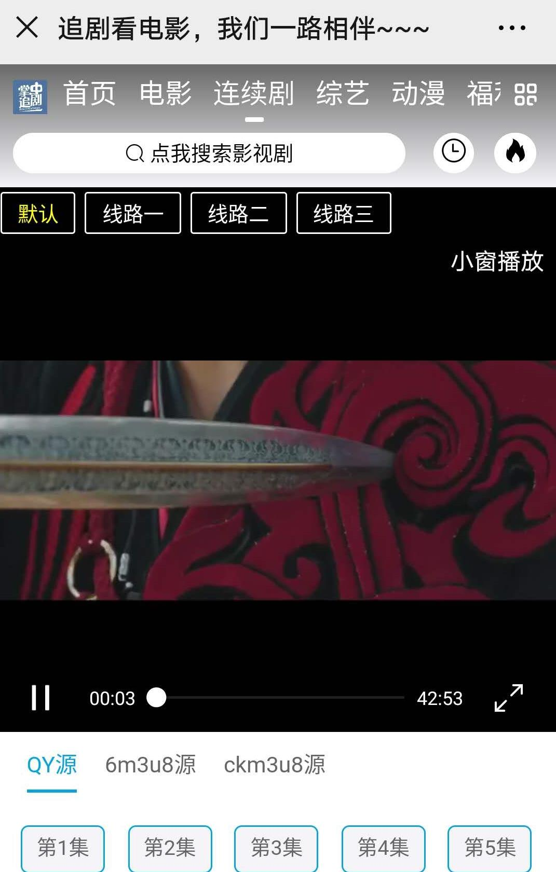

## 3,怎么投屏呢？

答：**app目前不支持投屏，以后会支持。网页是可以通过QQ浏览器投屏电视的。如图；**

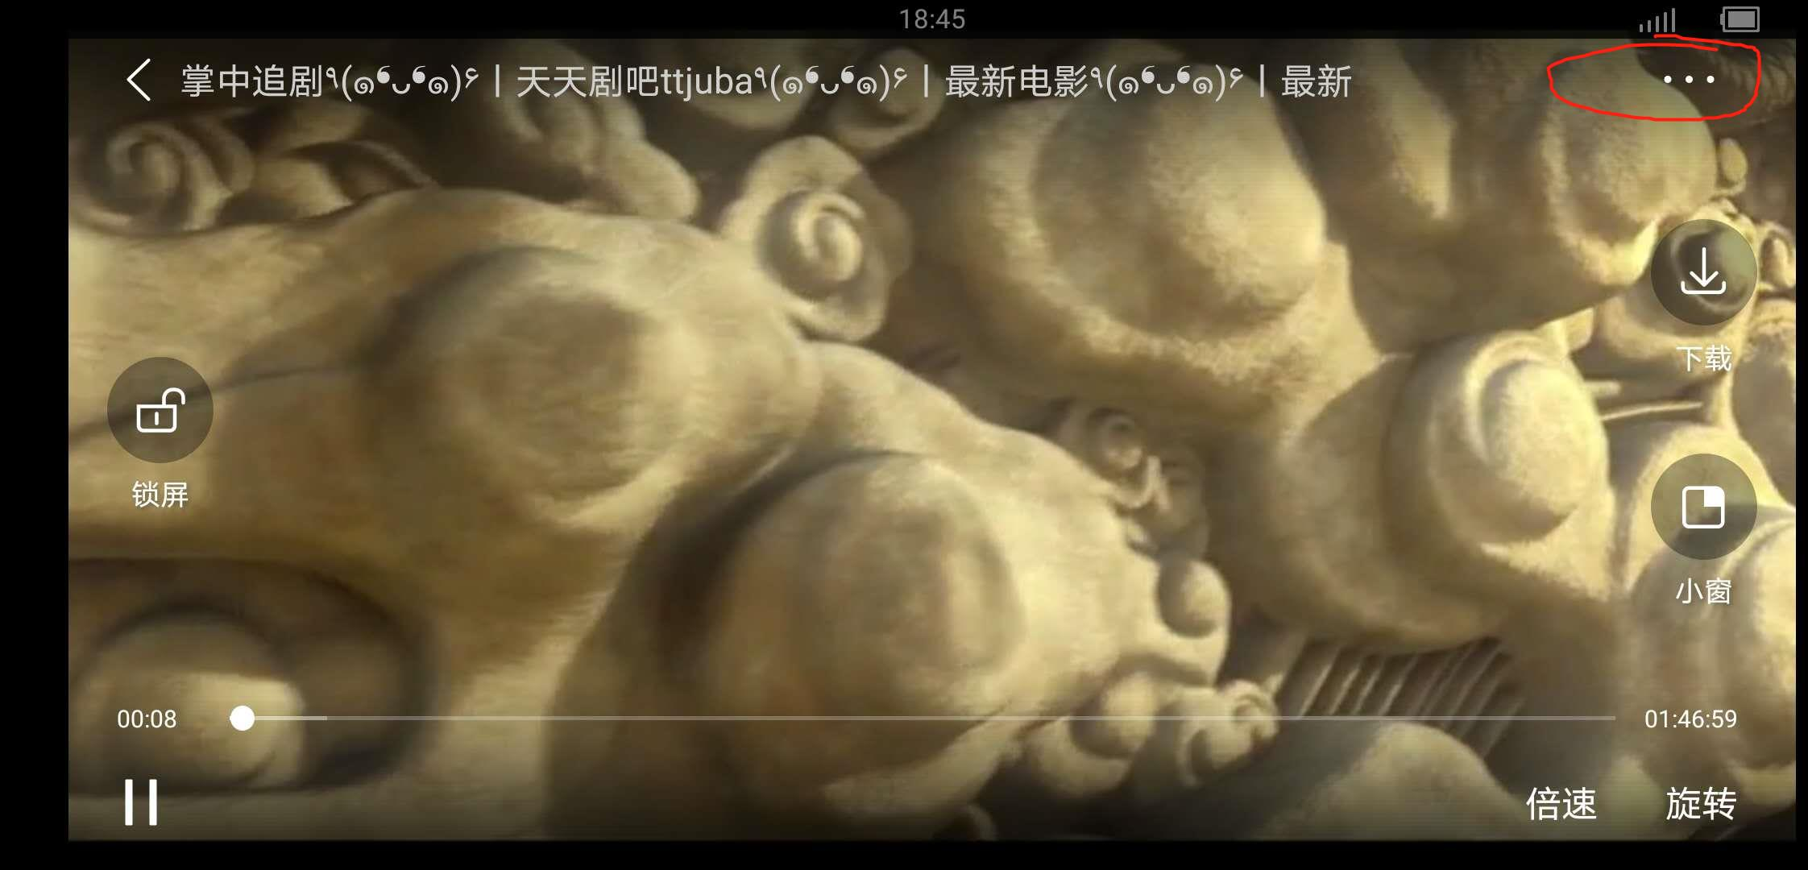

**用QQ浏览器打开网址后，选择视频全屏播放，点击右上角” …”**

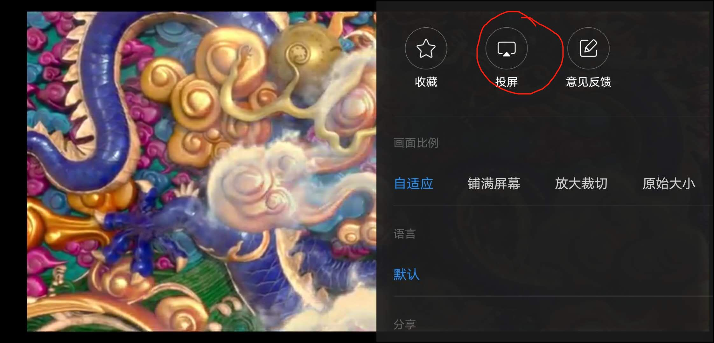

**注意：设备必须在同一WiFi下。。。部分视频清晰度不够不支持投屏！！！**

## 4，怎么下载视频呢？

**答：很简单，这里我们选用QQ浏览器示例：如上图 投屏第一张，那个大大的箭头↓ 点击即可。下载后可以自己修改文件名字。。。**

**总结：具体问题就是这么多了，追剧嘛，不能让困难阻碍了我们影迷的心。**

**追剧看电影，我们一路相伴!!!**